国際ロータリー第2790地区
地区奉仕プロジェクト委員会
奉仕プロジェクト委員会セミナー報告書

地区奉仕プロジェクト委員会
統括委員長 冨 一 美
三井ガーデンホテル千葉 於

宇佐見ガバナー年度がスタートして１ヵ月が経過した2014年8月10日（日）、地区奉仕プロジェクト委員会主催で「奉仕プロジェクト委員会セミナー」を開催致しました。
このセミナーのテーマを「奉仕プロジェクトとクラブの活性化」とし、２年目を迎える未来の夢計画の理解の浸透と、各クラブに奉仕プロジェクト実践によるクラブ活性化の有効性、資金源としてのロータリーの補助金の活用方法などをメインとしました。
特に今回は、奉仕プロジェクトを成功に収めることが、会員の参加を促すだけでなく、会員の意志が達成され、さらにはロータリーが地元や世界各地で実施している素晴らしい活動に対する認識を高め、会員増強や公共イメージの向上、そしてクラブの活性化に繋がるということを深く理解していただくために開催致しました。

当日は、ＰＤＧ﨑山征雄地区研修リーダー、櫻木英一郎ガバナーエレクト、ＰＤＧ白鳥政孝ポリオ撲滅第１ゾーンコーディネーター（ＥＰＮＣ）、ガバナー補佐の皆様、始平堂玄昌地区幹事長、梶原 等次年度地区幹事長、クラブ会長、奉仕プロジェクト委員長、社会奉仕委員長、国際奉仕委員長、地区ロータリー財団委員会の皆様にご出席頂きました。そして、ロータリーの友 編集委員長の二神典子様をお招きし、「小さなことから始めよう」と題してご講演を頂きました。
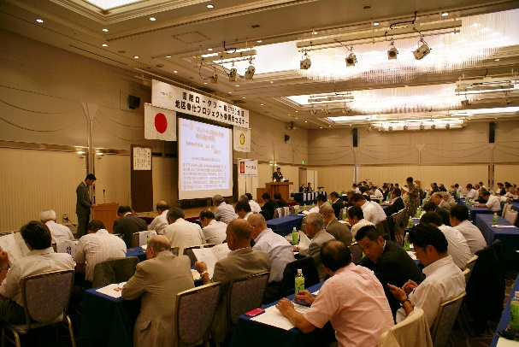
以上の方々にご出席を頂き、総勢233名にのぼりました。右の写真の通り、各委員の説明に対し、皆さん真剣な眼差しでご清聴いただき、大変実りあるセミナーになりました。

セミナーの内容は、出来るだけ数多くの具体的実施事例を取り上げ、各クラブのご参考になるよう工夫を致しました。次ページ以後にセミナーの内容と写真を掲載します。
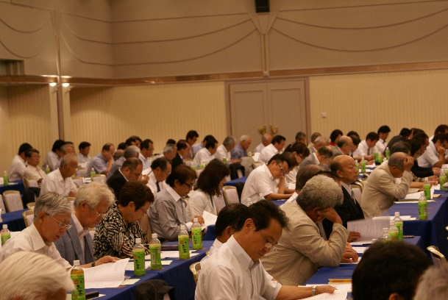
地区奉仕プロジェクト委員会とロータリー財団委員会は、今後共地区内クラブの活性化に寄与すべく、力を併せて本ロータリー年度を展開して参りますので、宜しくお願い致します。

（１）
セミナーのプログラムと写真 No．１
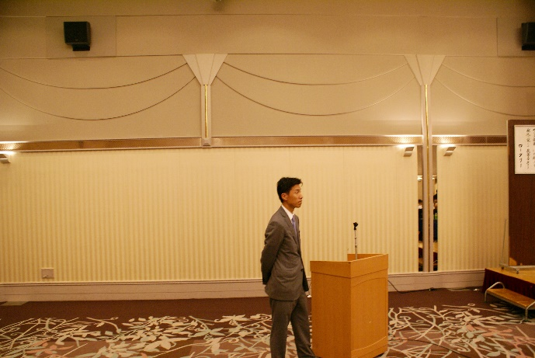 |  | 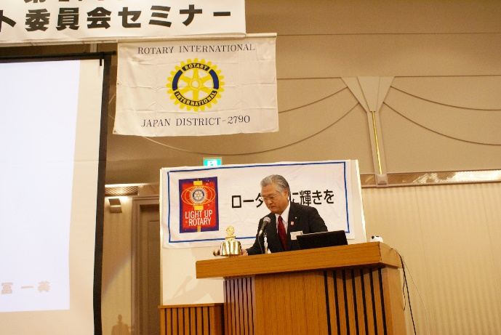
司会進行  国際奉仕委員会委員  山 本 順 也 |  | - 点 鐘  奉仕プロジェクト統括委員長  冨 一 美
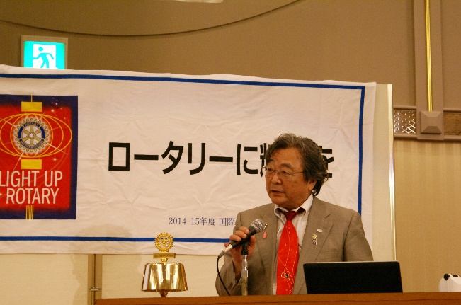 |  | 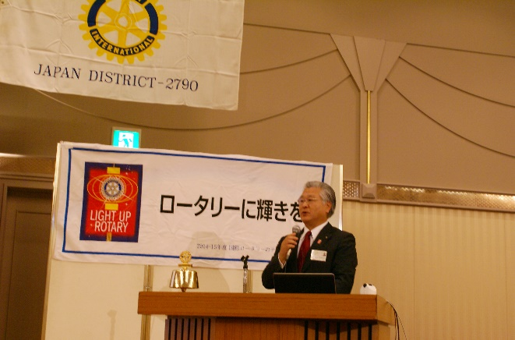
- 合同セミナー開催にあたって  ＰＤＧ 地区研修リーダー  﨑 山 征 雄 |  | - これからの奉仕プロジェクトを考える  奉仕プロジェクト統括委員長  冨 一 美
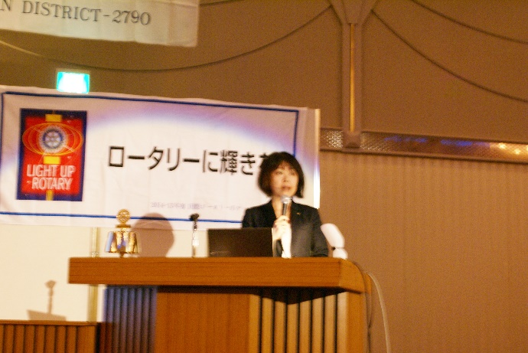 |  | 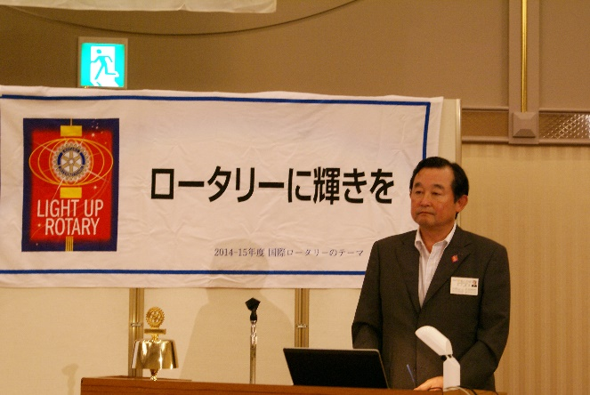
 | - 小さなことから始めよう  ロータリーの友 編集長  二 神 典 子 様 | - アンケートの報告と社会奉仕活動の実践  社会奉仕委員長  足 立 俊 夫

（２）
セミナーのプログラムと写真 No．２

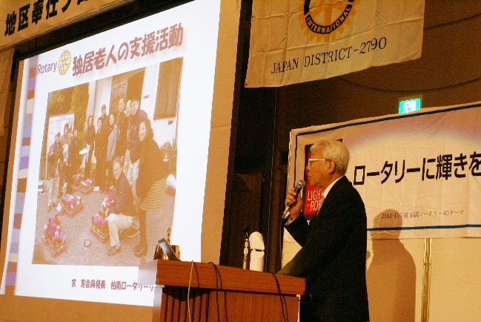 | 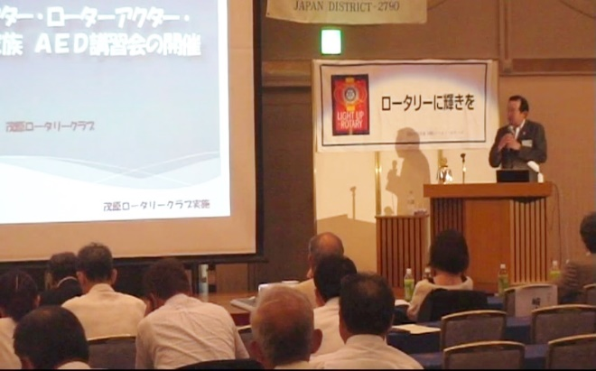
- 独居老人の支援活動  柏南ＲＣ会員  宮 寛 | - インターアクター・ローターアクター・会員＆会員家族ＡＥＤ講習会の開催  社会奉仕委員長  足 立 俊 夫
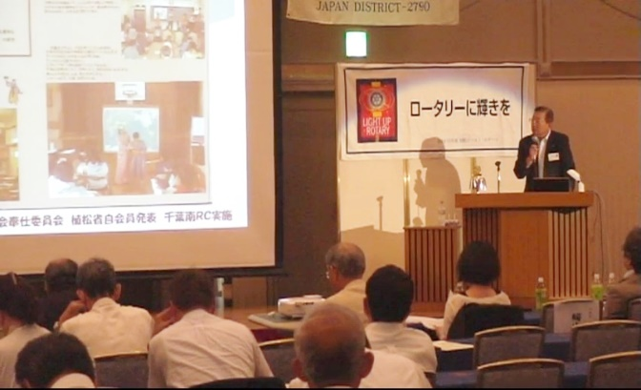 | 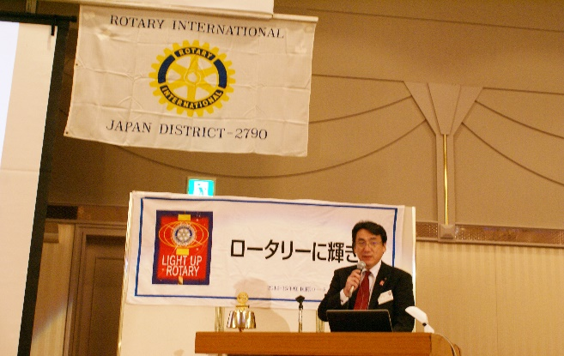
- 留学生が先生  社会奉仕委員会委員  植 松 省 自 | - 身近な国際奉仕から  国際奉仕委員長  嘉 規 洋
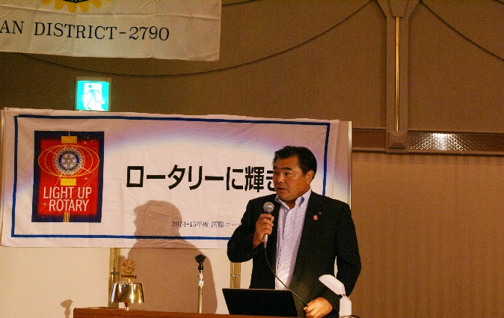 |  | 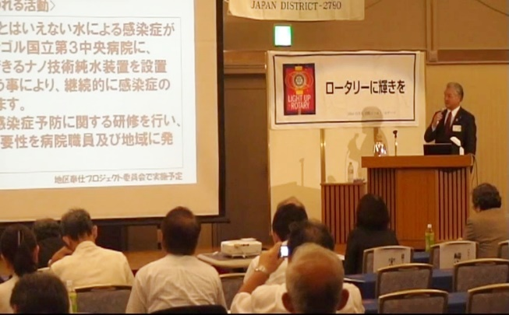
- スリランカの貧困層の子供達への学習教材を送る奉仕プロジェクト  柏東ＲＣ会長  中 村 俊 人 |  | - モンゴル国における感染症予防プロジェクト  奉仕プロジェクト統括委員長  冨 一 美

（３）
セミナーのプログラムと写真 No．３

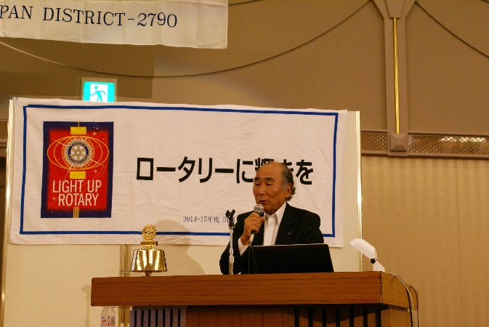 | 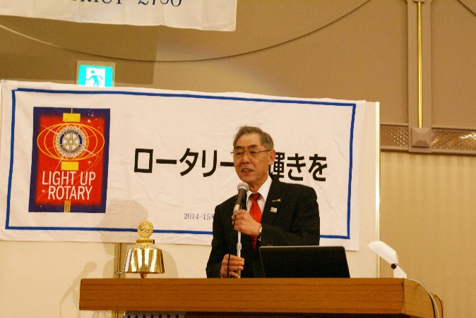
- ガバナーエレクト挨拶  国際ロータリー第2790地区ガバナーエレクト  櫻 木 英 一 郎 | - まとめ  ＰＤＧ ロータリー財団委員長  山 田 修 平

あとがき
未来の夢計画がスタートして２年目に入りました。

地区奉仕プロジェクト委員会では、この度のセミナーのために、昨年度より委員会を重ねて準備して参りました。各クラブの皆さんが、奉仕プロジェクトの資金源として新しい補助金システムに慣れるまで、今少し掛かると思いますが、粘り強くご支援をさせていただこうと思っております。

当日の資料（アンケート調査結果・他）やホームページ上の「地区内クラブ活動状況」を何度となくご覧になられまして、未来の夢計画の素晴らしさを実感し、活用されますようご期待申し上げます。

尚、ご質問等につきましては常時お受けいたしておりますので、お気軽にご連絡下さい。

本年度、皆様のクラブが活性化しますようご祈念申し上げて、あとがきとします。
ありがとうございました。

（４）

